Отделение по делам
несовершеннолетних
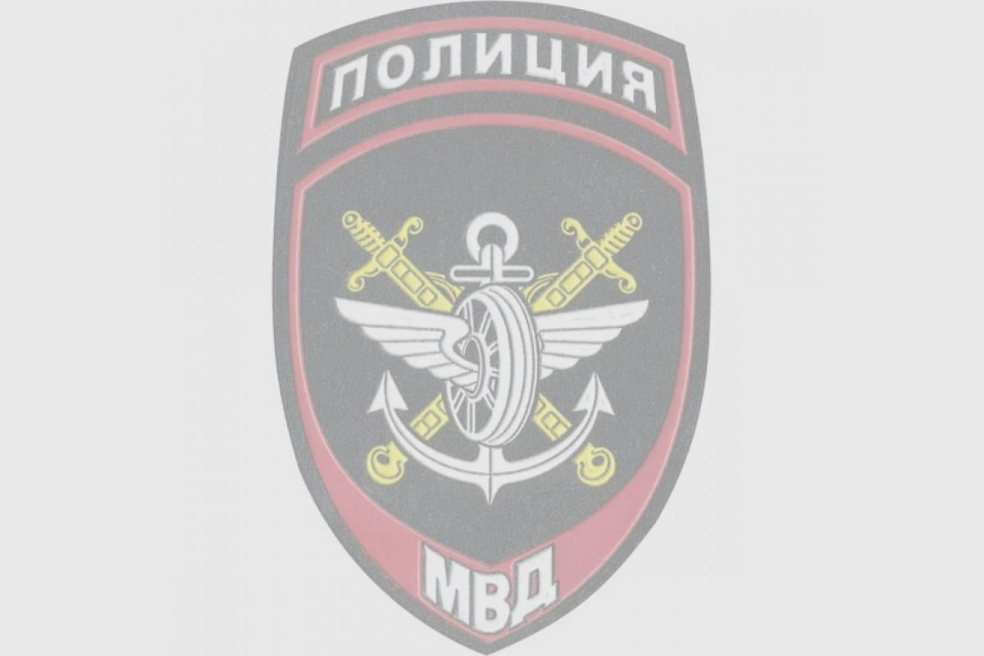
ЛО МВД России на ст. Бологое
Уважаемые взрослые и дети!











Сотрудники транспортной полиции напоминают вам, что железная дорога – зона повышенной опасности.

Чтобы не случилось беды необходимо соблюдать правила поведения на объектах железнодорожного транспорта, а также помнить, что любое постороннее вмешательство в деятельность железных дорог незаконно и влечёт за собой уголовную и административную ответственность
ПРАВИЛА БЕЗОПАСНОСТИ ГРАЖДАН НА ЖЕЛЕЗНОДОРОЖНОМ ТРАНСПОРТЕ
•ОБЩИЕ ПОЛОЖЕНИЯ
▪Настоящие правила определяют меры безопасности граждан при переходе через железнодорожные пути, нахождении их на посадочных платформах, проезде в поездах.
▪Лица, нарушающие Правила, установленные на железнодорожном транспорте, несут ответственность в соответствии с действующим законодательством РФ.
•ПРАВИЛАБЕЗОПАСНОСТИПЕШЕХОДОВ
▪Пешеходы должны переходить железнодорожные пути только в установленных местах, пользуясь при этом пешеходными мостами, тоннелями, переездами. На станциях, где нет мостов и тоннелей, граждане должны переходить железнодорожные пути по настилам, а также в местах, где установлены указатели «Переход через пути».
▪Перед переходом пути по пешеходному настилу необходимо убедиться в отсутствии движущегося поезда, локомотива или вагонов.
▪При приближении поезда, локомотива или вагонов следует остановиться, пропустить их и, убедившись в отсутствии движущегося подвижного состава по соседним путям продолжить переход.
▪Подходя к железнодорожному переезду, граждане должны внимательно следить за световой и звуковой сигнализацией, а также положением шлагбаума. Переходить пути можно только при открытом шлагбауме, а при его отсутствии, прежде чем перейти через пути, необходимо убедиться, не приближается ли к переезду поезд, локомотив или вагон.
З А П Р Е Щ А Е Т С Я :
•Ходить по железнодорожным путям.
•Переходить и перебегать через железнодорожные пути перед близко идущим поездом.
•Переходить через путь сразу же после прохода поезда одного направления, не убедившись в отсутствии следования поезда встречного направления.
•Переходить железнодорожные переезды при закрытом шлагбауме или показании красного сигнала светофора переездной сигнализации.
•На станциях и перегонах подлезать под вагоны и перелезать через автосцепки для прохода через путь.
•Проходить вдоль железнодорожного пути ближе 5 метров от крайнего рельса.
•Проходить по железнодорожным мостам и тоннелям, не оборудованным дорожками для прохода пешеходов.
•Подлезать под закрытый шлагбаум на железнодорожном переезде, а также выходить на переезд, когда шлагбаум начнет закрываться.
•На электрофицированных участках подниматься на опоры, а также прикасаться к спускам, идущим от опоры к рельсу.
•Приближаться к лежащему на земле электропроводу на расстояние ближе 8 метров.
- ПРАВИЛА БЕЗОПАСНОСТИ ПАССАЖИРОВ
- Посадку (высадку) в вагоны следует производить только после полной остановки поезда.
- Выход из вагонов и посадку в них необходимо производить только со стороны перрона или посадочной платформы.
- Малолетних детей следует держать за руку или на руках.
▪З А П Р Е Щ А Е Т С Я :
▪Проезжать на крышах, подножках, переходных площадках вагонов.
▪Посадка и высадка на ходу поезда.
▪Высовываться из окон вагонов и дверей тамбуров на ходу поезда.
▪Стоять на подножках и переходных площадках, открывать двери вагонов на ходу поезда, задерживать открытие и закрытие автоматических дверей пригородных поездов.
▪Проезжать в грузовых поездах без специального разрешения.
▪Проезжать в поездах в нетрезвом виде.
▪Оставлять детей без присмотра на посадочных платформах и в вагонах.
▪Провозить в вагонах легковоспламеняющиеся и взрывчатые вещества.
▪Выходить из вагона на междупутье и стоять там при проходе встречного поезда.
▪Прыгать с платформы на железнодорожные пути.
▪Устраивать на платформах различные подвижные игры.
▪Курить в вагонах (в том числе в тамбурах).
▪Бежать по платформе рядом с вагоном прибывающего или уходящего поезда, а также находиться ближе двух метров от края платформы во время прохождения поезда без остановки.
▪Подходить к вагону до полной остановки поезда.
▪Самовольно без надобности останавливать поезд.
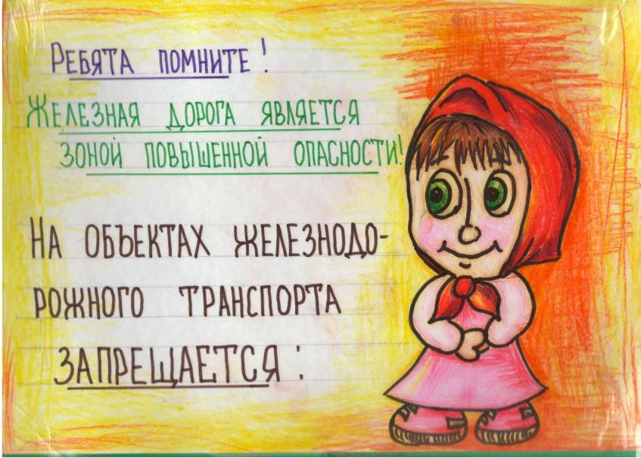
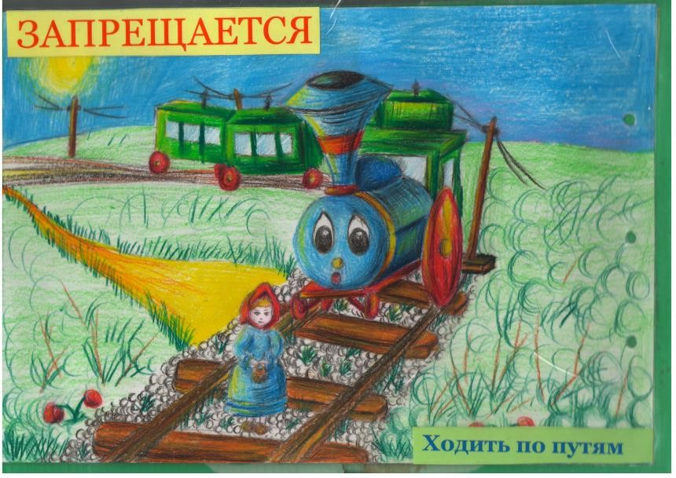
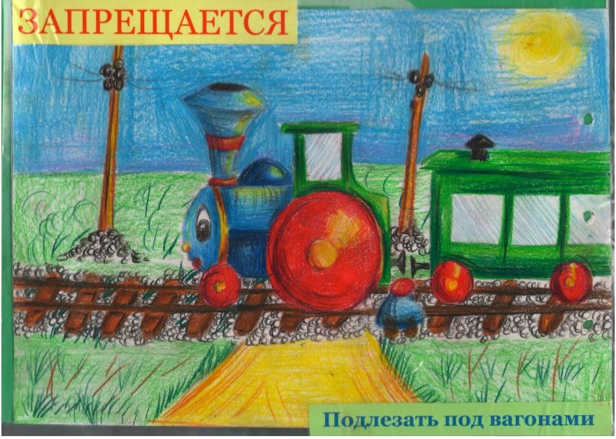
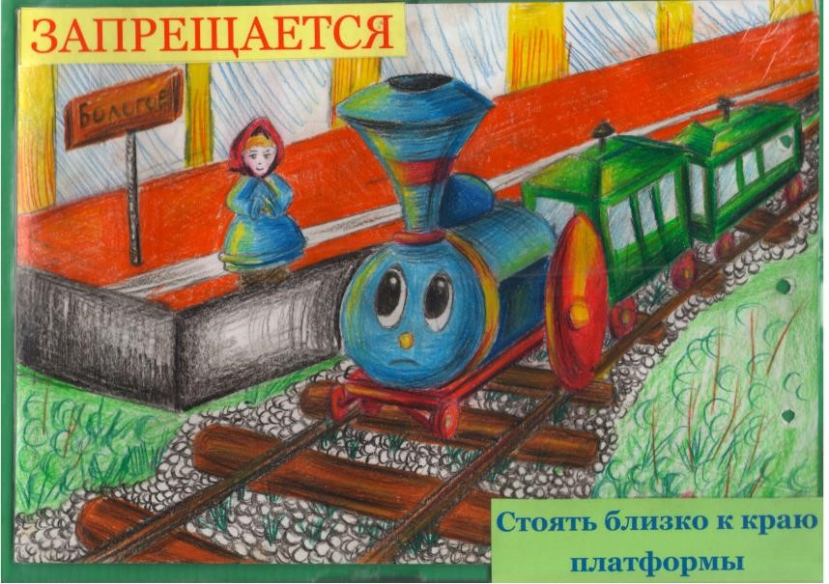
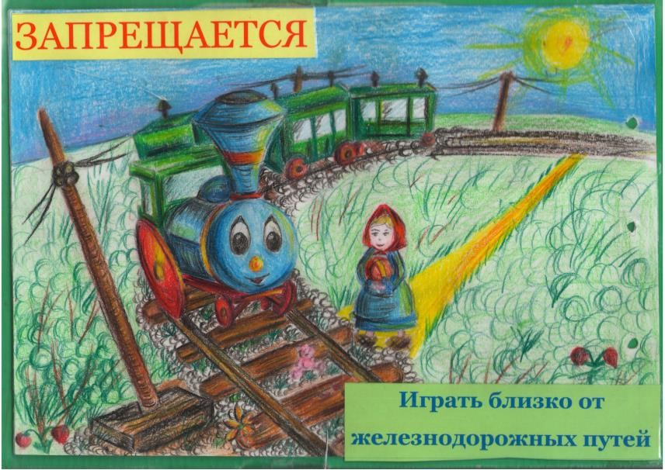
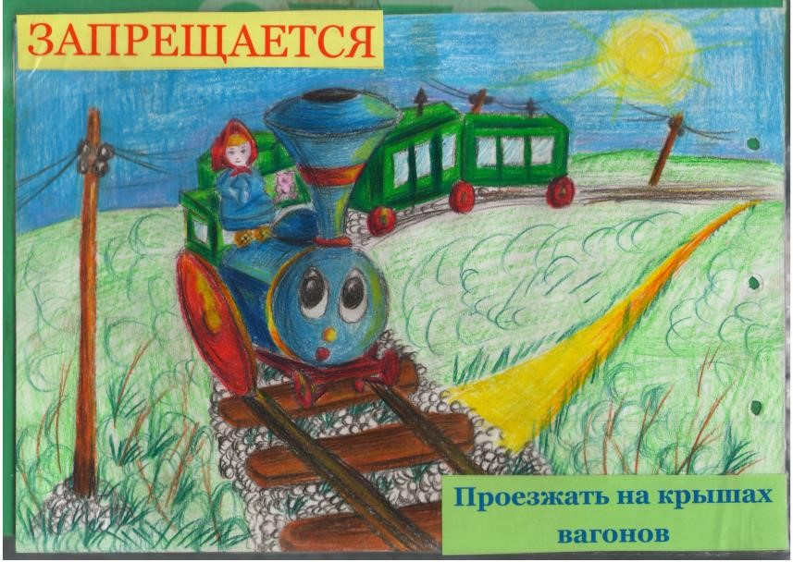
Использованы рисунки
Анастасии Шебуняевой
г. Бологое
